別表第1
ホースの整理番号の表示

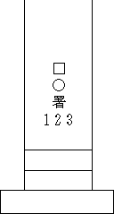 | 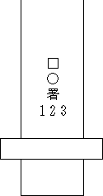
メス金具側 | オス金具側

1 □は西暦年の下2桁の数字を、○は署名の頭文字を記入すること。
2 署名の下に整理番号を附する。

